Asennusohje
500

Hermanni-lauteiden käyttö- ja huolto-ohjeet

Uudet lauteet suosittelemme käsiteltäväksi parafiiniöljyllä. Käsitelty pinta vaikeuttaa veden imeytymistä puuhun ja hylkii likaa. Tarvittaessa käsittelyn voi uusia. Levitä öljy sienellä tai rievulla lauteisiin ja etenkin kansilautojen päihin.

Lauteiden ikää lisää, jos olet lämmittänyt saunan hyvin ennen käyttöä. Vältä runsasta lauteiden kastumista saunottaessa. Tärkeää on myös riittävä kuivatus saunomisen jälkeen. Sähkökiuas on jätettävä päälle
vähintään puolen tunnin ajaksi. Puukiukaaseen tulee lisätä puita saunomisen jälkeen kuivumisen varmistamiseksi.

Liian hidas kuivatus matalassa lämmössä aiheuttaa helposti lautojen halkeilua. Löylyhuoneen ovi ja ikkuna on hyvä pitää suljettuna kuivatuksen ajan, jotta kosteus höyrystyy ja poistuu ilmanvaihtoventtiilin kautta. Poistoilmaventtiili on oltava auki ja koneellinen ilmanvaihto päällä.

Lauteiden pesu sujuu parhaiten, jos irrotat kannet. Kannet ja penkin voi pestä vaikkapa pesuhuoneen lattialla pitkävartisella harjalla. Rungon urat voi pestä paikallaan, mutta myös rungot ovat irrotettavissa.

Kuivaa lauteet lopuksi paikoillaan lämmittämällä sauna.

Ensimmäisen käyttövuoden aikana lauteiden kannatinpuiden ruuvit tulee kiristää 1-2 kertaa puun elämisen (kutistumisen) vuoksi.

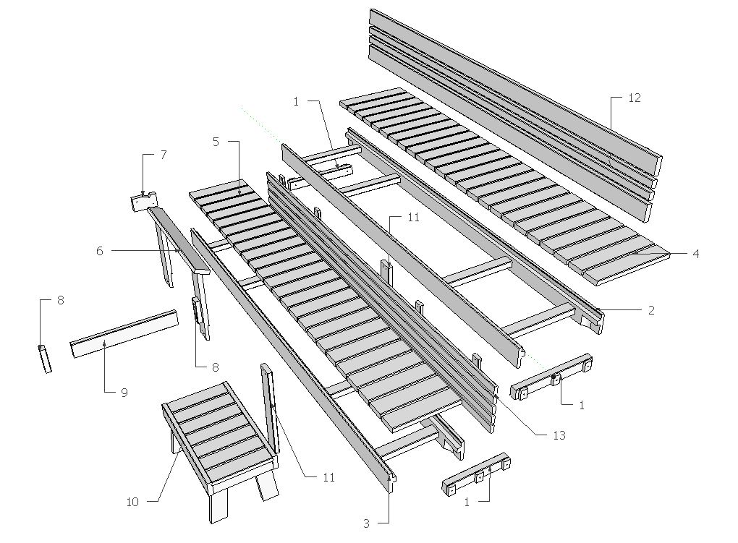

Laudepaketin osat:
1.Kannake 2. Ylärunko 3. Alarunko 4. Yläkansi 5. Alakansi 6. Kaide
7. Tukipalikka 8. Hahlo 9. Sivulauta 10. Penkki
11. Tukijalat vain yli 2400 mm pitkiin lauteisiin.
12. Selkänoja (lisävaruste)
13. Väliritilä (lisävaruste)

Mukana toimitetaan myös asennusruuvit:
6 x 90 mm 6 kpl/laudetaso, 6 x 50 mm 4 kpl (kaide), 4,5 x 50 mm (tukipalikka 2 kpl, selkänoja 3-6 kpl) 4,5 x 40 mm (hahlo 4 kpl, väliritilä 4 kpl) 6x60 mm 4 kpl /tukijalka

Merkitse mitta lattiasta kannakkeen yläreunaan; näin lauteet saadaan oikeaan korkeuteen. Mittaa etäisyys takaseinästä kannakkeiden päätyihin saadaan tasot oikealla tavalla limittäin. Kannakkeet kiinnitetään 6x90 ruuveilla. Toista sama toisella puolella.

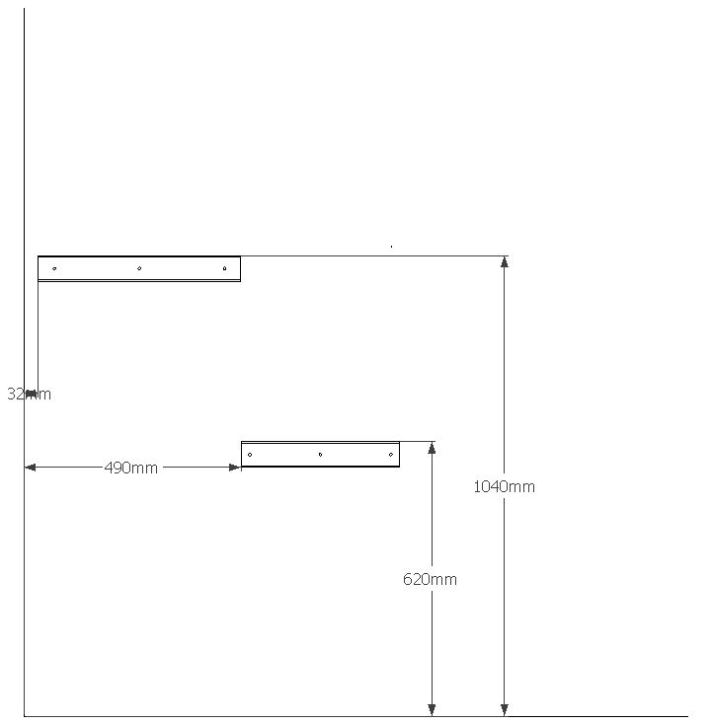

Nosta tasojen rungot paikoilleen aloita alatason rungosta.

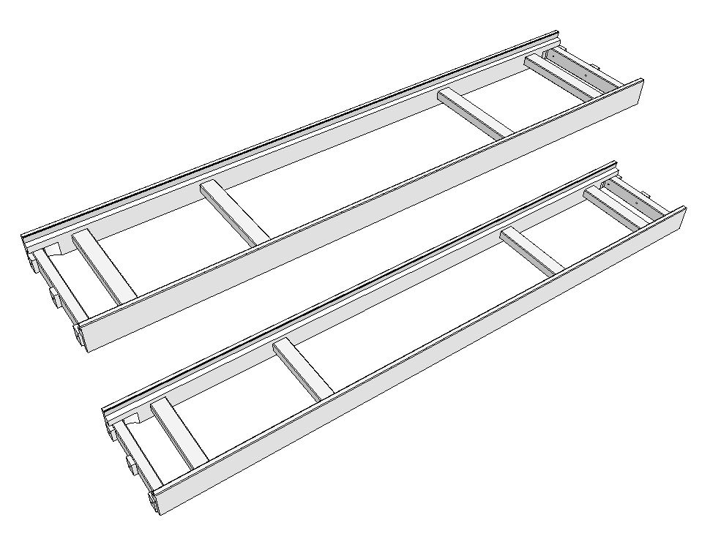

HUOM!! Tukijalan asennus yli 2400 mm pitkiin lauteisiin.
Säädä tukijalat lattiakaadon mukaan oikealle korkeudelle ja kiinnitä jalat 6x50 ruuveilla.

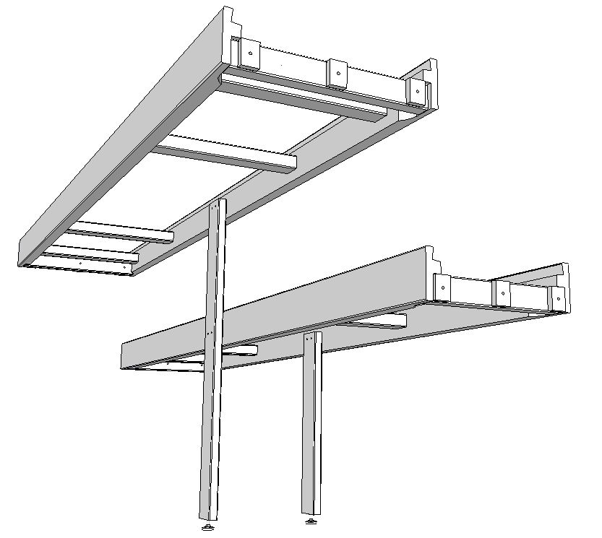

Nosta alatason kansi paikoilleen. Kiinnitä väliritilä 4,5x40 ruuveilla ylätason eturungon taustapuolelle. (Väliritilä on lisävaruste)

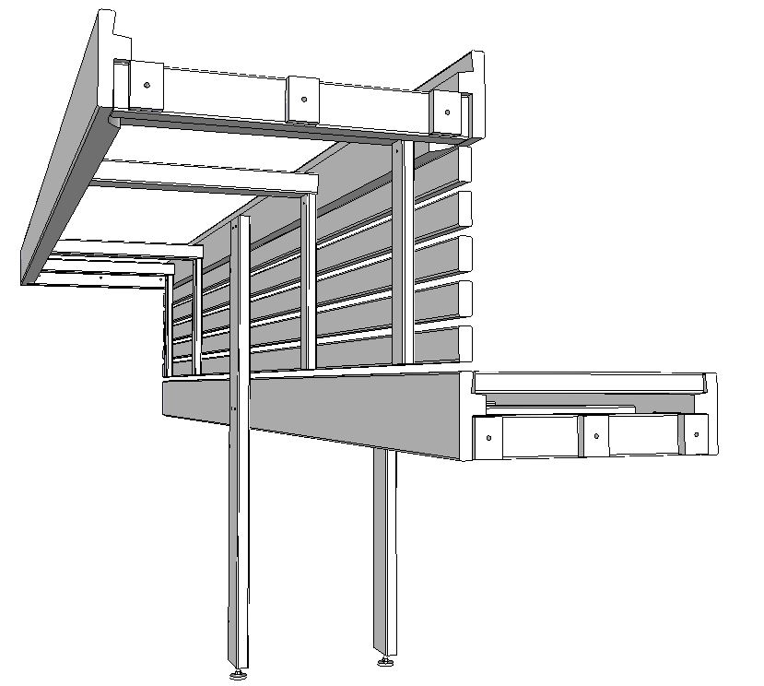

Nosta ylätason kansi paikoilleen. Kiinnitä selkänoja 4,5x50 ruuveilla, (Selkänoja on lisävaruste) noin 400 – 500 mm korkeuteen ylätason pinnasta selkänojan yläreunaan.

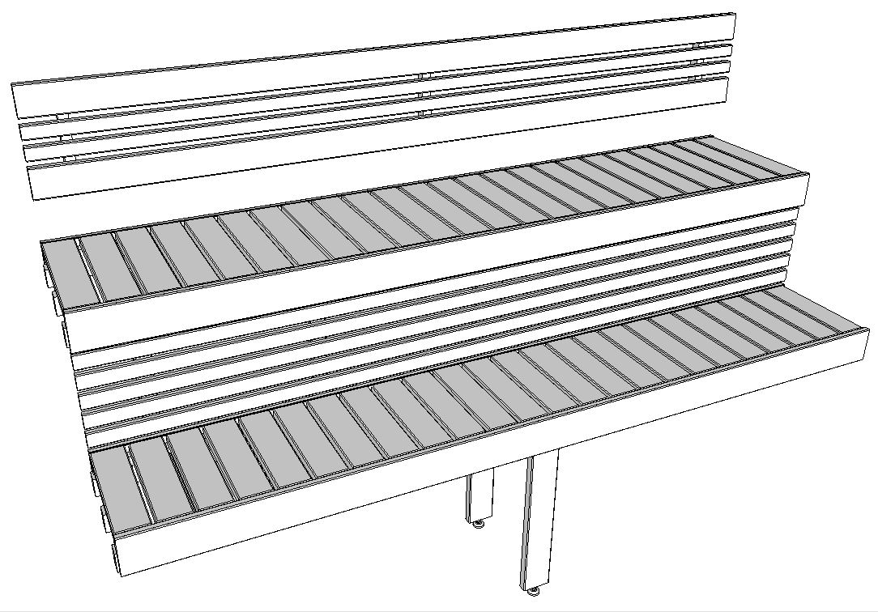

Asenna kaide paikoilleen 6x50 ruuveilla, 2kpl/tolppa.

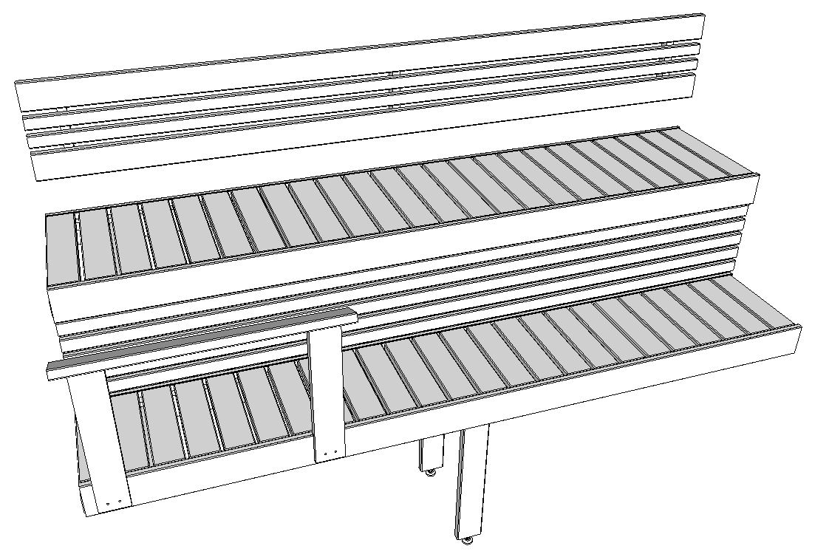

Asenna hahlot samaan linjaan ja korkeuteen. Toinen seinään ja toinen kaidetolppaan 4,5x40 ruuveilla, 2kpl/hahlo. Mittaa sivulaudan pituus hahlon pohjasta toiseen, katkaise sivulauta.

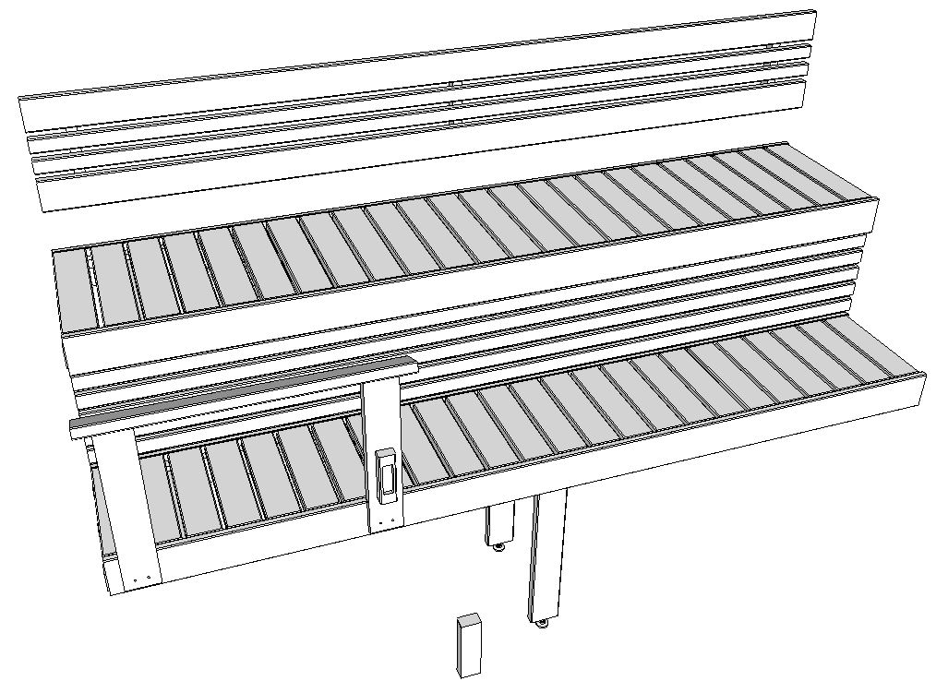

Asenna kaiteen sivulauta paikoilleen nostamalla alalauteen etureunasta ylöspäin. Asenna kaiteen tukipalikka 4,5x50 ruuvilla (2kpl)

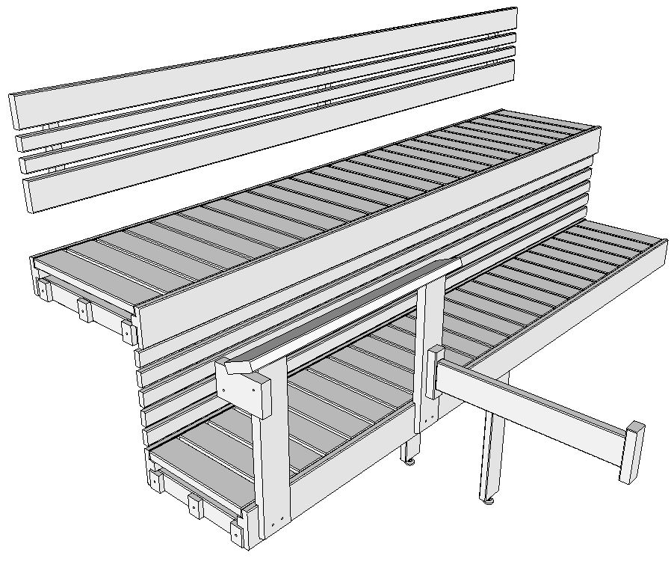

Aseta penkki paikoilleen. Jos penkki jää keikkumaan, niin poista ruuvi ja kuminappi. Lyhennä jalkaa ja laita kuminappi takaisin.

